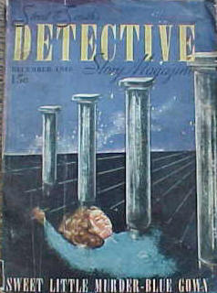

Street & Smith’s Detective Story Magazine [v173 #2, December 1946]
  - · Whistler’s Murder [Henry Smith] · Fredric Brown · ss
  - · Sweet Little Murder-Blue Gown · John H. Knox · ss
  - · Vengeance from the Tomb · James Causey · ss
  - · A Press Card to Death · Ray Vicker · ss
  - · The Barefaced Murder [Terry Hannigan] · Roger Torrey · nv
  - · Pardon My Gun · Henry Norton · ss
  - · Lady of Shalott · John Kaylor Northway · ss
  - · String Around His Finger · Roland Phillips · ss

Обложка журнала, в котором был впервые напечатан рассказ

